海媒网测试

- 用户中心：

- http://hm.gzqihui.com/reg
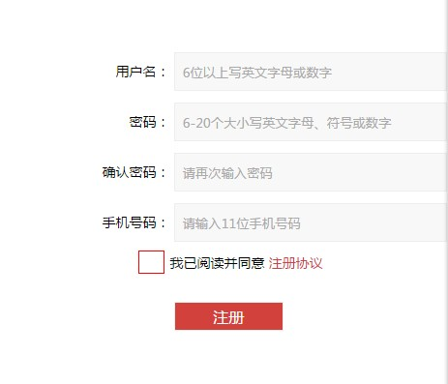
注册协议 前 缺少一个勾选框，默认勾选状态，去掉后 注册提示 ，请勾选注册协议。

- 注册登录后，系统跳入用户中心

缺少默认头像（当用户还未上传头像时，显示默认头像。）

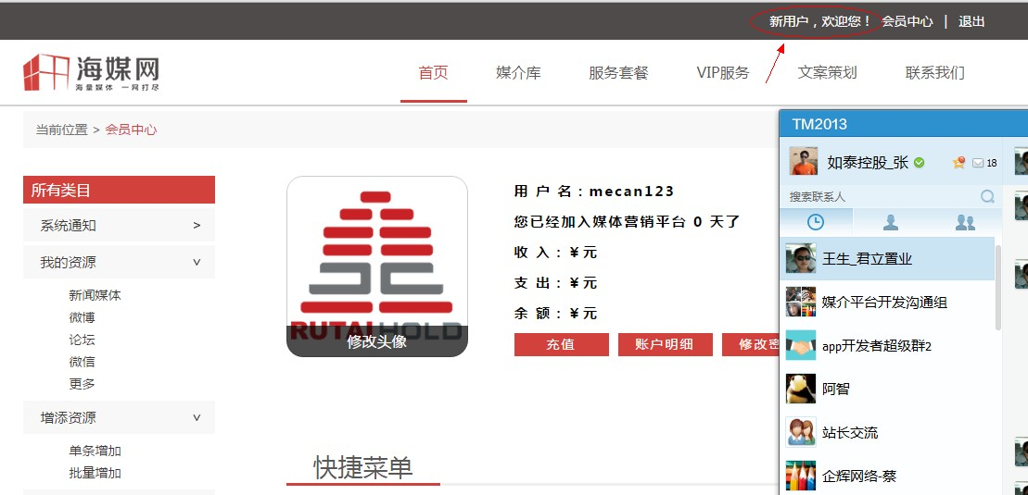
注册后，自动登录时，导航条未显示 用户名，显示的是新用户。
收入、支出、余额，默认应显示 0元。
- 用户中心 新增资源不成功

http://hm.gzqihui.com/user/news.html
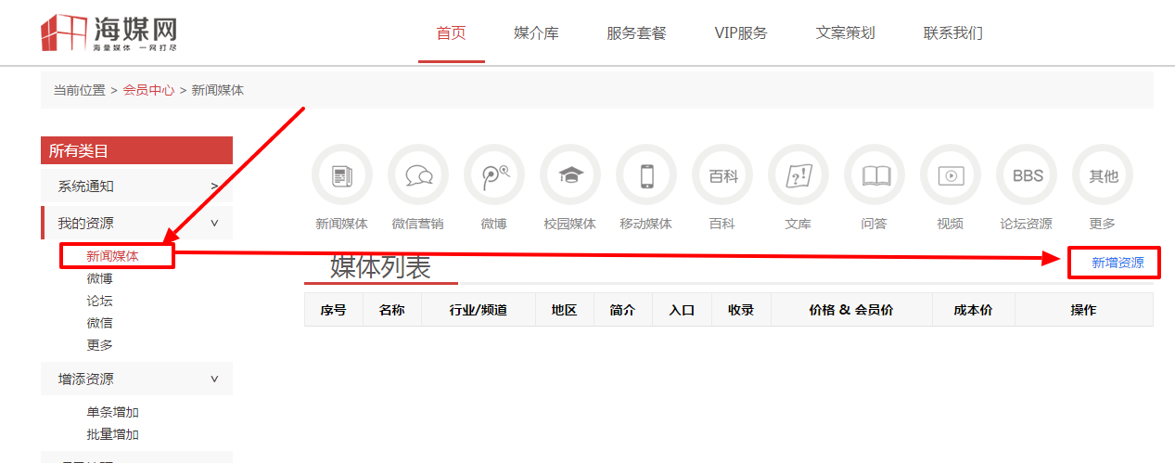
如图点击 新增资源，填写所有字段 后，提 提交资源 ，会跳到错误页面（http://hm.gzqihui.com/user/newsadd）。

左侧 增加资源 ，也是 和以上一样的错误。

- 用户中心》我的订单》创建报价单 勾选媒体资源时，不能够翻页添加。
- 用户中心》我的订单》订单列表 创建副本， 副本的详情页打开错误。
- 用户中心》我的订单》导出报价单
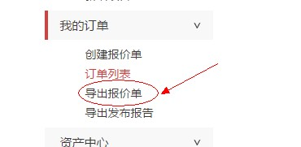
选中的 应该是 导出报价单 ，现在 选中状态还是订单列表

- http://hm.gzqihui.com/user/info
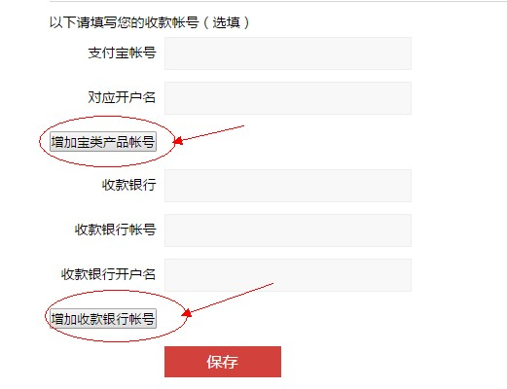
功能未实现。

